 **จดหมายข่าวกองคลัง**

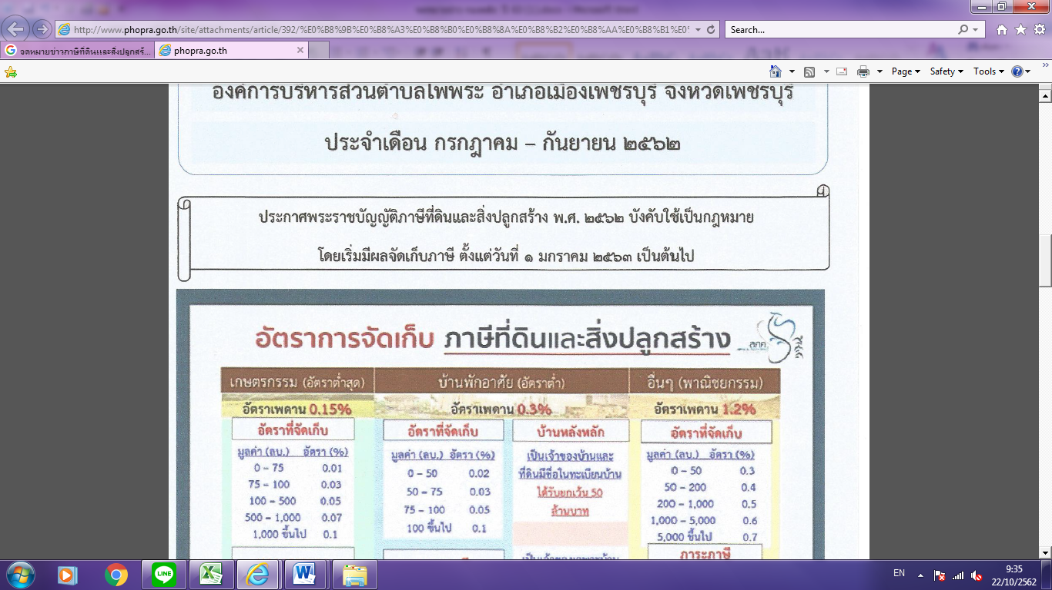[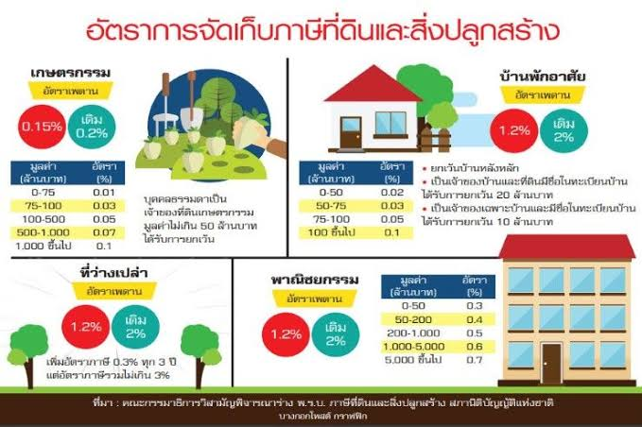](https://www.google.co.th/url?sa=i&url=https://www.posttoday.com/property/532540&psig=AOvVaw2qVq8onNgWONeNMFZLUYjF&ust=1571797394254000&source=images&cd=vfe&ved=0CAIQjRxqFwoTCMj129znruUCFQAAAAAdAAAAABBM)**เทศบาลตำบลป่าซาง อำเภอแม่จัน**

**จังหวัดเชียงราย**



**จดหมายข่าวกองคลัง**

**เทศบาลตำบลป่าซาง อำเภอแม่จัน จังหวัดเชียงราย**

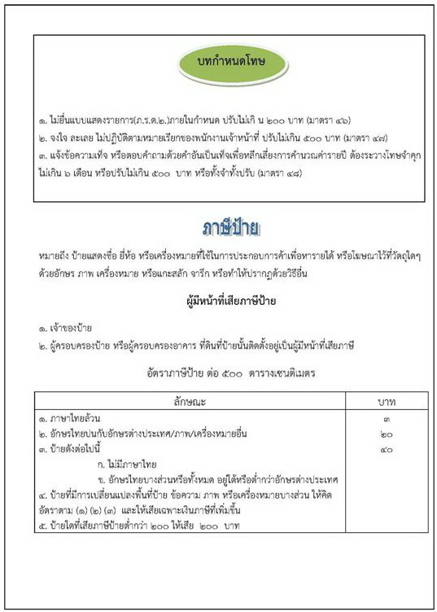

C:\Program Files\Microsoft Office\MEDIA\CAGCAT10\j0195384.wmf

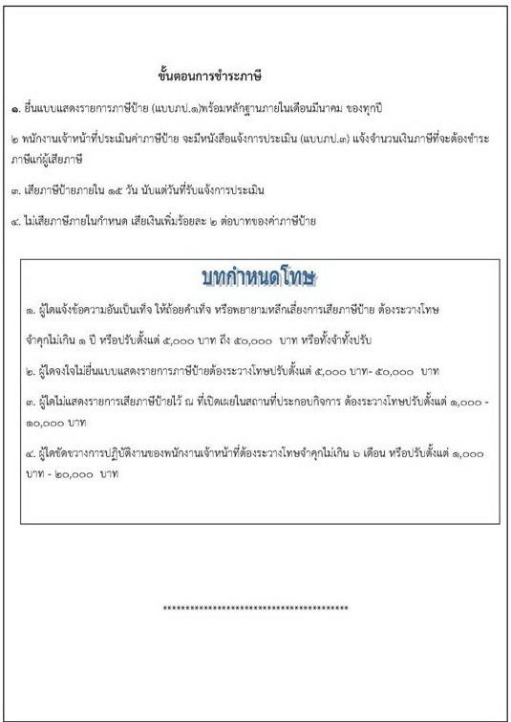

C:\Program Files\Microsoft Office\MEDIA\CAGCAT10\j0158007.wmf